Ιόνιο Πανεπιστήμιο

Πρόγραμμα Μεταπτυχιακών Σπουδών στην Επιστήμη της Πληροφορίας
«Υπηρεσίες Πληροφόρησης σε Ψηφιακό Περιβάλλον»

ΨΗΦΙΑΚΕΣ ΒΙΒΛΙΟΘΗΚΕΣ

Διδάσκων : κ. Καπιδάκης Σαράντος

Εργασία : «Ψηφιακές Βιβλιοθήκες για Παιδιά – International Children’s Digital Library»

Χριστογιάννη Ελένη

Ιανουάριος 2005

ΠΙΝΑΚΑΣ ΠΕΡΙΕΧΟΜΕΝΩΝ
1.Τι περιλαμβάνει το θέμα 3
2.Γιατί είναι σημαντικό σαν θέμα 3
3.Ψυχοσύνθεση – Απαιτήσεις Παιδιών 3
4.Χαρακτηριστικά Ψηφιακών Βιβλιοθηκών για παιδιά 4
5.Βασικές παράμετροι 5
6.Μεθοδολογίες σχεδίασης 5
7. Ενδιαφέροντα projects 7
8.International Children’s Digital Library (ICDL) 8
Στόχοι 8
Κοινό 9
9.Περιγραφή της ιστοσελίδας της ICDL 9
Τρόποι αναζήτησης 9
Book Readers 10
Επιλογή Research 12
Επιλογή People 14
Επιλογή Collection 14
Επιλογές Contact - Press 15
Επιλογή Be an Ambassador 15
10.Κριτική – σχόλια για την ICDL 16
Θετικά 16
Αρνητικά 16
11.Μελλοντικές τάσεις της ICDL 17
12.Story Place : The Children’s Digital Library 17
13.Συμπέρασμα 21
14.Ερωτήματα – Προβληματισμοί για συζήτηση 22
Ευρετήριο 23
15.Σχετικά links και άρθρα 24

1.Τι περιλαμβάνει το θέμα

Η παρούσα εργασία αναφέρεται στα γνωρίσματα και τις δυνατότητες, που έχει μια ψηφιακή βιβλιοθήκη αναπτυγμένη για παιδιά. Στόχος της εργασίας είναι να δοθούν όχι μόνο τα παραπάνω γνωρίσματα, αλλά και οι απαιτήσεις από την τεχνολογία και η συμπεριφορά των παιδιών απέναντι σε μια τέτοιου είδους ψηφιακή βιβλιοθήκη, μια και τα ίδια τα παιδιά αποτελούν μια βασική παράμετρο στο πλαίσιο της δημιουργίας της συγκεκριμένης βιβλιοθήκης. Επιπλέον αφού γίνει μια επιγραμματική αναφορά σε projects, που αφορούν στα παιδιά, θα επικεντρωθούμε στην περιγραφή ενός ενδιαφέροντος project του Πανεπιστημίου του Maryland και του Internet Archive, της ψηφιακής βιβλιοθήκης για παιδιά International Children’s Digital Library, και θα αναφερθούν στοιχεία σχετικά με την ανάπτυξή του, την μεθοδολογία σχεδίασης του, την αναπτυγμένη ιστοσελίδα του, την εξέλιξη του ως σήμερα καθώς και τις μελλοντικές τάσεις επεκτάσεις του. Ακόμη θα παρουσιαστούν κάποια σχόλια για το συγκεκριμένο project, ενώ μικρή αναφορά θα γίνει σε μια μικρότερης εμβέλειας παιδική ψηφιακή βιβλιοθήκη την Story Place : The children’s digital library. Τέλος, θα τεθούν μερικά ερωτήματα και προβληματισμοί ως έναυσμα συζήτησης μεταξύ των φοιτητών.

2.Γιατί είναι σημαντικό σαν θέμα

Το θέμα αυτό είναι ιδιαίτερα σημαντικό δεδομένου ότι δίνεται μια διαφορετική και συνάμα ενδιαφέρουσα οπτική γωνία των ψηφιακών βιβλιοθηκών, που μας επιτρέπει να συνειδητοποιήσουμε ότι η επιτυχία μιας ψηφιακής βιβλιοθήκης εξαρτάται κατά πολύ από τη βαρύτητα που εξαρχής (από τη δημιουργία της) δίνεται στο κοινό στο οποίο αυτή απευθύνεται.

3.Ψυχοσύνθεση – Απαιτήσεις Παιδιών

Θα ήταν ωφέλιμο στο σημείο αυτό να γίνει μια μικρή αναφορά στο τι ζητούν τα παιδιά από την τεχνολογία και τι προσέχουν στην τεχνολογία.
Όσον αφορά στο πρώτο κομμάτι :
- Τα παιδιά επιδιώκουν η τεχνολογία να τα κάνει αυτοδύναμα, να μην εξαρτώνται δηλαδή από τους άλλους, αλλά να αποκτούν έλεγχο στο δικό τους περιβάλλον δράσης χωρίς ιδιαίτερα προβλήματα.
- Ζητούν η τεχνολογία να τους επιτρέψει να αναπτύξουν κοινωνικές σχέσεις με άλλους συνομήλικούς τους. Η τεχνολογία μπορεί να αποτελέσει γέφυρα αλληλεπίδρασης μεταξύ των παιδιών. Αν τα παιδιά είναι ξένα μεταξύ τους η τεχνολογία λειτουργεί σαν παγοθραύστης (ice-breaker). Αν τα παιδιά γνωρίζονται η τεχνολογία τους δίνει ώθηση να γνωριστούν καλύτερα. Γενικά τα παιδιά δεν δημιουργούν απομονωμένα, αντιθέτως θέλουν να μοιράζονται, να δείχνουν και να χρησιμοποιούν τεχνολογίες με άλλους.
- Σημαντικό στοιχείο απαίτησης των παιδιών από την τεχνολογία είναι να τους επιτρέπει να γράφουν ιστορίες, να σχεδιάζουν παιχνίδια, να χτίζουν μηχανήματα κ.ά. Με άλλα λόγια ζητούν εργαλεία που θα τους επιτρέψουν όλα τα παραπάνω, αφού τα παιδιά θεωρούν ότι είναι ήδη καλλιτέχνες , συγγραφείς, αρχιτέκτονες, γλύπτες, χορευτές, μουσικοί, ποιητές. Δεν περιμένουν το μέλλον για να γίνουν όλα αυτά. Είναι ήδη και απαιτούν η τεχνολογία να τους ικανοποιήσει.
Και όσον αφορά στο δεύτερο κομμάτι (τι προσέχουν τα παιδιά) :
- Τα παιδιά προσέχουν οτιδήποτε είναι καινούριο και επομένως εξελιγμένο. Αποφεύγουν το παλιό.
- Επίσης «κυνηγούν» την ευκολία. Θέλουν να έχουν στα χέρια τους τον έλεγχο του περιβάλλοντός τους όσο πιο γρήγορα γίνεται και αυτό αποτελεί αποτέλεσμα της ευκολίας χρήσης ενός οποιουδήποτε εργαλείου, που σίγουρα τα παιδιά θα προσέξουν.
- Τα παιδιά είναι ευαίσθητα στο τι βλέπουν, πολύ περισσότερο από όσο οι ενήλικες θα μπορούσαν να φανταστούν, και γι’ αυτό νοιάζονται να μάθουν με τι μοιάζει ή τι κάνει ή πως δουλεύει αυτό που βλέπουν.
- Θα μπορούσαμε επίσης να πούμε ότι χάρη στα videogames, την τηλεόραση και τις κινηματογραφικές ταινίες και άλλα παρόμοια πολυμεσικά στοιχεία με τα οποία τα παιδιά σχετίζονται περιστασιακά, αναζητούν μια εμπειρία που θα προσελκύσει όλες τις αισθήσεις τους. Δεν κάνουν μόνο ό,τι βρίσκουν περισσότερο διασκεδαστικό, αλλά θέλουν και εμπλέκονται σε ένα περιβάλλον που θα τους επιτρέψει να εξερευνήσουν.

4.Χαρακτηριστικά Ψηφιακών Βιβλιοθηκών για παιδιά

Έχοντας υπόψη τις παραπάνω απαιτήσεις και τα σημεία προσοχής των παιδιών θα μπορούσαμε σε γενικές γραμμές να περιγράψουμε τα επιθυμητά χαρακτηριστικά μιας ψηφιακής βιβλιοθήκης για παιδιά. Αυτά θα μπορούσε να είναι :
- Σύστημα διεπαφής ευχάριστο και κατανοητό.
- Σύστημα αναζήτησης με εύκολες και πολλαπλές επιλογές, όπως αναζήτηση με βάση τίτλο, συγγραφέα, γλώσσα, λέξη - κλειδί, τοπική - γεωγραφική αναζήτηση κ.ά.
- Ψηφιακά αντικείμενα οργανωμένα με ενδιαφέρον τρόπο, όπως χαρούμενα βιβλία, τρομακτικά βιβλία, βιβλία με κόκκινο – κίτρινο – μπλε εξώφυλλο κ.ά.
- Δυνατότητα συμμετοχής των χρηστών – παιδιών σε διαδικασίες εξερεύνησης, κατασκευής, εφεύρεσης και αλληλεπίδρασης με άλλους χρήστες.

5.Βασικές παράμετροι

Κατά τη δημιουργία μιας παιδικής ψηφιακής βιβλιοθήκης 2 είναι οι βασικές παράμετροι που οφείλεται πάντα να λαμβάνονται υπόψη :
- Εκτός από τους ειδικούς (βιβλιοθηκονόμους, υπεύθυνοι ανάπτυξης των ανάλογων τεχνολογιών) αυτοί, που επίσης είναι σημαντικό να συμμετέχουν στο έργο της οργάνωσης της βιβλιοθήκης, είναι άνθρωποι οι οποίοι θα σχετίζονται όσο το δυνατό περισσότερο με τα παιδιά, ούτως ώστε να είναι σε θέση να αξιολογήσουν τις ανάγκες, τις ελλείψεις και τα πιθανά προβλήματα της ψηφιακής βιβλιοθήκης σκεπτόμενοι μέσα από την οπτική γωνία των παιδιών. Και τι καλύτερο από εκπαιδευτικούς, που σχεδόν καθημερινά αναπτύσσουν αλληλεπιδραστική σχέση με τα παιδιά.
- Τα ίδια τα παιδιά να συμμετέχουν σε ικανοποιητικό βαθμό στη διαδικασία σχεδίασης της ψηφιακής βιβλιοθήκης. Παρακάτω θα δοθούν οι τρόποι με τους οποίους μπορεί να επιτευχθεί κάτι τέτοιο, τρόπους και μεθοδολογίες που ακολούθησε το Πανεπιστήμιο του Maryland.

6.Μεθοδολογίες σχεδίασης

Οι μεθοδολογίες σχεδίασης μιας ψηφιακής βιβλιοθήκης για παιδιά και τις οποίες εφάρμοσε το Πανεπιστήμιο του Maryland είναι οι παρακάτω :
- Διερεύνηση μέσω Συμφραζομένων (Contextual Inquiry)
Η μεθοδολογία αυτή παρατηρεί τα παιδιά πως αντιδρούν απέναντι σε τεχνολογίες, οι οποίες είναι ήδη διαθέσιμες. Οι ερευνητές παρατηρούν τα παιδιά και συλλέγουν δεδομένα στο περιβάλλον των παιδιών. Υπάρχει πάντα ένα άτομο (interactor)που αλληλεπιδρά με τα παιδιά και δύο άλλα άτομα (note-takers) που κρατούν σημειώσεις. Το πρώτο άτομο αποφεύγει ερωτήσεις, που θα μπορούσαν να προσδιορίσουν εμμέσως τις κινήσεις των παιδιών, ενώ τα άλλα δύο άτομα κρατούν σημειώσεις σχετικές με το τι κάνουν τα παιδιά και το τι ταυτόχρονα λένε. Τα συγκεκριμένα άτομα μένουν σχεδόν απαρατήρητα προσπαθώντας να μην δείξουν στα παιδιά ότι κρατούν σημειώσεις γεγονός που μπορεί να τα κάνει να υποκριθούν.
Οι οδηγίες που συνήθως δίνονται στους ερευνητές για την περίπτωση αυτή είναι οι εξής :
- Μεταφερθείτε στο περιβάλλον των παιδιών.
- Δώστε αρκετό χρόνο στα παιδιά.
- Φορέστε απλά και καθημερινά ρούχα.
- Μην μένετε αποστασιοποιημένοι αλλά γίνετε μέρος της ομάδας των παιδιών.
- Χρησιμοποιήστε ένα αντικείμενο στο ρόλο του παγοθραύστη (ice-breaker), που θα σας φέρει πιο κοντά.
- Ρωτήστε τα παιδιά για τη γνώμη και τα συναισθήματά τους.
- Χρησιμοποιήστε καθημερινή γλώσσα και όχι επίσημη.
- Ο interactor δεν πρέπει ποτέ να κρατά σημειώσεις.
- Οι note-takers πρέπει να μένουν κοντά, αλλά να μην κινούνται.
Ακολουθώντας όλα τα παραπάνω η μεθοδολογία αυτή μπορεί να χαρακτηρισθεί επιτυχής.
- Συμμετοχική Σχεδίαση (Participatory Design)
Σε αντίθεση με την παραπάνω περίπτωση κατά την οποία αποφεύγεται να ερωτηθούν τα παιδιά ερωτήσεις που θα μπορούσαν να καθοδηγήσουν τις σκέψεις και τα λόγια τους, στην περίπτωση της Participatory Design ζητείται από τα παιδιά να δουλέψουν με τους ερευνητές με σκοπό να σχεδιάσουν χαμηλής τεχνολογίας πρωτότυπα αντικείμενα - εργαλεία κατασκευασμένα από οικεία αντικείμενα όπως χαρτί, κόλα, πηλό, κιμωλίες κ.ά. Με αυτόν τον τρόπο οι ερευνητές μπορούν να προσδιορίσουν νέες τεχνολογικές δυνατότητες που διαφορετικά δεν θα μπορούσαν να μελετηθούν.
Οι οδηγίες που δίνονται για την περίπτωση αυτή στους ερευνητές είναι οι εξής :
- Τα παιδιά που θα συμμετέχουν σε αυτή την διαδικασία θα ήταν καλό να είναι ηλικίας 7 έως 10 ετών.
- Περισσότερα τους ενός παιδιά στην ομάδα.
- Περισσότεροι του ενός ενήλικα στην ομάδα.
- Η αλληλεπίδραση μεταξύ των ενήλικων της ομάδας είναι σημαντική όπως αυτή μεταξύ των παιδιών και των ενήλικων και αυτή μεταξύ των παιδιών.
- Τα πρωτότυπα αυτά εργαλεία χαμηλής τεχνολογίας οφείλουν να προσφέρουν ποικίλα σχήματα έκφρασης.
- Τα παιδιά θα πρέπει να είναι ελεύθερα να συνδυάσουν όλα τα υλικά , που έχουν στη διάθεσή τους, ακόμα και με όχι παραδοσιακούς τρόπους.
- Τα εργαλεία θα προκύπτουν από μια τέτοια διαδικασία πρέπει να σχεδιάζονται και να παρουσιάζονται όσο το δυνατό πιο γρήγορα γιατί κάτι τέτοιο μπορεί να οδηγήσει σε νέες ακόμα καλύτερες ιδέες.
- Όσο πιο γρήγορα ξεκινήσει η εργασία αυτή τόσο πιο πολύπλοκα προϊόντα θα αποφέρει.
- Οι ενήλικες οφείλουν να είναι φιλικοί με τα παιδιά για να τα βοηθήσουν να αισθανθούν πιο άνετα μαζί τους.
- Οι στόχοι πρέπει να είναι εύκαμπτοι, δηλαδή να μην διστάσει η ομάδα να αλλάξει τον αρχικό στόχο στην περίπτωση που προβλήματα παρουσιαστούν.
- Τεχνολογική Εμβάθυνση (Technology Immersion)
Η μεθοδολογία αυτή εκθέτει τα παιδιά σε τεχνολογία , που διαφορετικά δεν θα είχαν την ευκαιρία να εξερευνήσουν. Τα παιδιά εφοδιάζονται με ένα εξαιρετικά πλούσιο τεχνολογικό περιβάλλον και μετατρέπονται σε λήπτες αποφάσεων. Οι στόχοι της μεθοδολογίας αυτής είναι οι εξής :
- Να παρατηρήσει πως τα παιδιά χρησιμοποιούν την τεχνολογία που ήδη έχουν.
- Να ανακαλύψει τι είδους τεχνολογία τα παιδιά χρειάζονται.
- Να συνεργαστεί με παιδιά που θα αναπτύξουν τεχνολογίες, που θα τους βοηθήσει να δημιουργούν, να περνούν ευχάριστα την ώρα τους, να εξερευνούν, να μαθαίνουν και να επικοινωνούν.
- Να βοηθήσει τους ενήλικες να συνειδητοποιήσουν τον τρόπο με τον οποίο μπορούν να βοηθήσουν τα παιδιά να γίνουν εφευρέτες και σχεδιαστές.
Ρόλοι παιδιών
Στα πλαίσια των μεθοδολογιών αυτών παρατηρούνται πράγματα όπως τα λόγια και οι πράξεις των παιδιών, οι ιδέες που σχεδιάζονται και οι ρόλοι που τα παιδιά αποκτούν.
Αυτοί οι ρόλοι θα μπορούσαν επιγραμματικά να αναφερθούν στο σημείο αυτό.
Τα παιδιά λοιπόν εμπλέκονται στη διαδικασία σχεδίασης με τον ρόλο του :
- Χρήστη (user). Με το ρόλο του χρήστη τα παιδιά συμβάλλουν στην αναζήτηση και την ανάπτυξη διαδικασιών χρησιμοποιώντας τεχνολογία, καθώς οι ενήλικες τα παρατηρούν.
- Δοκιμαστή (tester). Όταν τα παιδιά εμπλέκονται στη διαδικασία σχεδίασης σαν δοκιμαστές, χρησιμοποιούν πρωτότυπα αντικείμενα από προκύπτουσες τεχνολογίες.
- Πληροφοριοδότη (informant). Πριν αναπτυχθεί οτιδήποτε καινούριο, τα παιδιά μπορεί είτε να παρατηρηθούν χρησιμοποιώντας διάφορα εργαλεία είτε να ερωτηθούν για την αντίδρασή τους γραπτώς παρέχοντας έτσι στους ενδιαφερόμενους χρήσιμες πληροφορίες.
- Συνεργάτη σχεδίασης (design partner). Είναι παρόμοιος με το ρόλο του πληροφοριοδότη. Σαν συνεργάτες τα παιδιά αποτελούν μέρος της αναζήτησης και της σχεδίασης διαδικασιών μέσα από την όλη τους εμπειρία.

7. Ενδιαφέροντα projects

Το Human – Computer Interaction Lab του Πανεπιστημίου του Maryland έχει αναπτύξει ενδιαφέροντα projects σχετικά με τα παιδιά. Αυτά επιγραμματικά είναι τα παρακάτω :
- SearchKids : Αποτελεί ψηφιακή βιβλιοθήκη με πληροφορίες σχετικές με ζώα και περιλαμβάνει κείμενο, εικόνες, ήχο και βίντεο, με άλλα λόγια είναι πολυμεσική. Η SearchKids επιτρέπει στα παιδιά να αναζητήσουν και να κάνουν οπτικές ερωτήσεις για να βρουν πληροφορίες, ενώ χρησιμοποιεί Zoomable User Interface (ZUI).
- StoryRooms : Τα παιδιά μπορούν να κάνουν στα δικά τους μέτρα περιβάλλοντα αλληλεπίδρασης με σκοπό να διηγούνται ιστορίες.
- Classroom of the Future : Αυτό το πενταετές project επικεντρώνεται στο πως η τάξη της πρώιμης παιδικής ηλικίας θα μπορούσε στο μέλλον να είναι. Η ομάδα του Πανεπιστημίου του Maryland συνεργάζεται στον τομέα αυτό με δημόσια και ιδιωτικά σχολεία με σκοπό την δημιουργία νέων τεχνολογιών.
- KidPad : Ένα συνεργατικό εργαλείο αφήγησης ιστοριών, που επιτρέπει στα παιδιά να δημιουργήσουν ιστορίες και εικόνες.
- InterLiving : Η ίδια ομάδα συνεργάζεται με οικογένειες και ερευνητές από τη Σουηδία, Γαλλία και τις Ηνωμένες Πολιτείες Αμερικής με σκοπό τη δημιουργία τεχνολογιών που θα υποστηρίζουν την οικογενειακή επικοινωνία, συνεργασία και δημιουργικότητα.
- P.E.T.S. (Personal Electronic Teller of Stories) : Ο Προσωπικός Ηλεκτρονικός Αφηγητής Ιστοριών είναι ένα ρομπότ που παίζει ιστορίες, δημιουργημένες από τα παιδιά. Τα παιδιά «χτίζουν» τον P.E.T.S. ενώνοντας διαφορετικά μέρη ζώων και του προσθέτουν συναισθήματα με τη χρήση κατάλληλου λογισμικού.
- Animal Blocks : Αυτό το λογισμικό επιτρέπει στα παιδιά να δημιουργήσουν ζώα αλλάζοντας ή αναδιατάσσοντας φυσικούς κύβους.
Παρακάτω παρουσιάζεται η παιδική ψηφιακή βιβλιοθήκη στην οποία και θα επικεντρώσουμε το ενδιαφέρον μας.

8.International Children’s Digital Library (ICDL)

Η συγκεκριμένη ψηφιακή βιβλιοθήκη αποτελεί project του Human – Computer Interaction Lab του Πανεπιστημίου του Maryland σε συνεργασία με το Internet Archive, μια μη κερδοσκοπική βιβλιοθήκη που παρέχει πρόσβαση σε ιστορικές συλλογές , που υπάρχουν σε ψηφιακή μορφή.
Ξεκίνησε επίσημα το 2002 με επενδύσεις $4,4 εκατομμυρίων (επενδυτές : Institute of Museum and Library Services, National Science Foundation και Microsoft Corporation) και 200 ψηφιακά βιβλία, αλλά αποτελεί προσπάθεια 5 ετών. Το project είναι ασυνήθιστο σε πολλά επίπεδα, το πιο σημαντικό από τα οποία είναι ποιος βοήθησε να σχεδιαστεί η βιβλιοθήκη : παιδιά ηλικίας κάτω των 14, συνεργαζόμενα με καθηγητές για να σχηματίσουν τι είδους νέες οπτικές βοήθειες θα μπορούσαν να βοηθήσουν τους πιο νέους να εξερευνήσουν τα βιβλία πιο εύκολα.

Στόχοι
Οι στόχοι της παιδικής ψηφιακής βιβλιοθήκης είναι :
- Να δημιουργήσει συλλογή περισσοτέρων των 10000 βιβλίων σε 100 τουλάχιστον γλώσσες που θα είναι ελεύθερα διαθέσιμα σε παιδιά, δασκάλους βιβλιοθηκονόμους, γονείς και επιστήμονες σε όλος τον κόσμο μέσω του Internet.
- Να συνεργάζεται με τα παιδιά ως συνεργάτες σχεδίασης στην ανάπτυξη τεχνολογιών διεπαφής του υπολογιστή, που θα υποστηρίζουν τα παιδιά στην αναζήτηση, στο ξεφύλλισμα και στο διάβασμα βιβλίων σε ηλεκτρονική μορφή.
- Να καταλάβει καλύτερα τις ιδέες της διοίκησης των δικαιωμάτων και της δίκαιης χρήσης σε ψηφιακή μορφή.
- Να αξιολογήσει τον αντίκτυπο που η πρόσβαση σε ψηφιακά αντικείμενα μπορεί να έχει στην ανάπτυξη συλλογών και στον προγραμματισμό πρακτικών σε σχολεία και δημόσιες βιβλιοθήκες.
- Να αναπτύξει μια μεγαλύτερη κατανόηση της σχέσης μεταξύ της πρόσβασης των παιδιών σε μια ψηφιακή συλλογή από πολυπολιτιστικά αντικείμενα και των στάσεων των παιδιών απέναντι στα βιβλία, στις βιβλιοθήκες, στο διάβασμα, στην τεχνολογία και σε άλλες χώρες και πολιτισμούς.

Κοινό
Το κοινό της βιβλιοθήκης χωρίζεται σε 2 κατηγορίες και αυτές είναι:
- Παιδιά ηλικίας 3 έως 13 ετών, όπως και βιβλιοθηκονόμοι, γονείς και όσοι συνεργάζονται με παιδιά αυτών των ηλικιών.
- Διεθνείς επιστήμονες και ερευνητές στο χώρο της παιδικής λογοτεχνίας.

9.Περιγραφή της ιστοσελίδας της ICDL

Πληκτρολογώντας το URL http://www.icdlbooks.org/ εμφανίζεται η αρχική σελίδα της ψηφιακής βιβλιοθήκης :
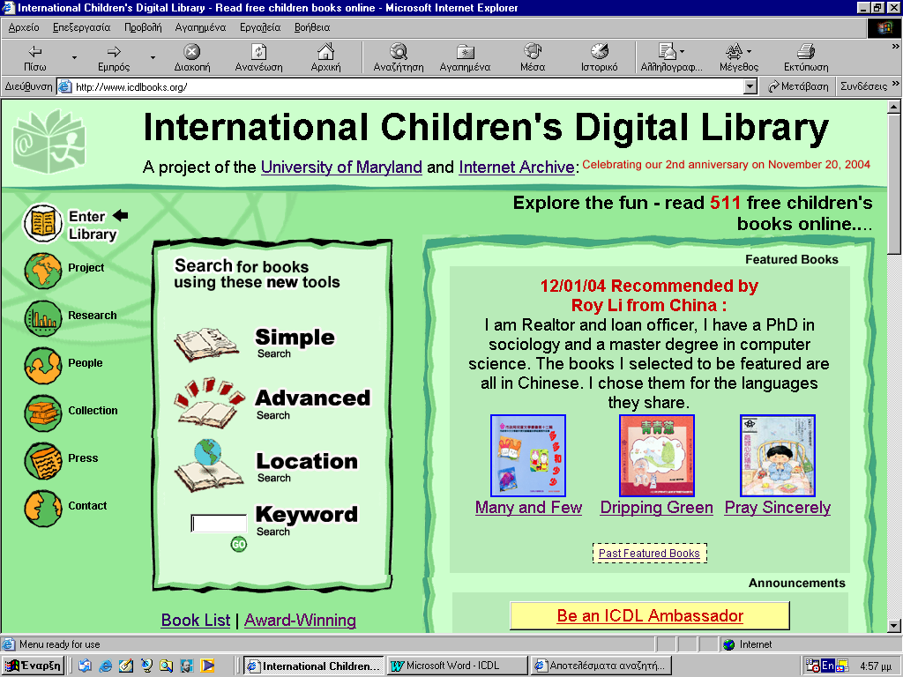

Τρόποι αναζήτησης
Όπως μπορεί να δει κανείς υπάρχουν τέσσερις τρόποι αναζήτησης του υλικού :
- Simple Search : Δίνεται η δυνατότητα της αναζήτησης βιβλίων με βάση την ηλικία των παιδιών, το μέγεθος και το χρώμα του βιβλίου και άλλα ιδιαίτερα προσαρμοσμένα στην παιδική ηλικία κριτήρια, όπως χαρακτήρες παιδιών, χαρακτήρες ζώων, φανταστικοί χαρακτήρες, εικονογραφημένα βιβλία και άλλα.
- Advanced Search : Παρέχεται η δυνατότητα αναζήτησης με βάση το κοινό στο οποίο απευθύνεται το βιβλίο, την εμφάνιση ή το περιεχόμενο, τον τύπο (παραμύθι, μυστηρίου κ.ά.) και το θέμα. Επιπλέον αυτού του είδους η αναζήτηση παρέχει και προτεινόμενα – χαρακτηριστικά βιβλία.
- Location Search : Δίνεται η δυνατότητα αναζήτησης βιβλίου με τη βοήθεια μιας υδρογείου σφαίρας, την οποία μπορεί κανείς χρησιμοποιώντας τα κατάλληλα βέλη να την περιστρέψει και κάνοντας κλικ πάνω στην ήπειρο για την οποία ενδιαφέρεται να εμφανιστούν τα βιβλία που προέρχονται από τον συγκεκριμένο τόπο.
- Τέλος, είναι δυνατή και η αναζήτηση με βάση λέξη κλειδί, Keyword Search.

Book Readers
Επιλέγοντας ένα βιβλίο για ανάγνωση εμφανίζονται τα παρακάτω σημαντικά στοιχεία :

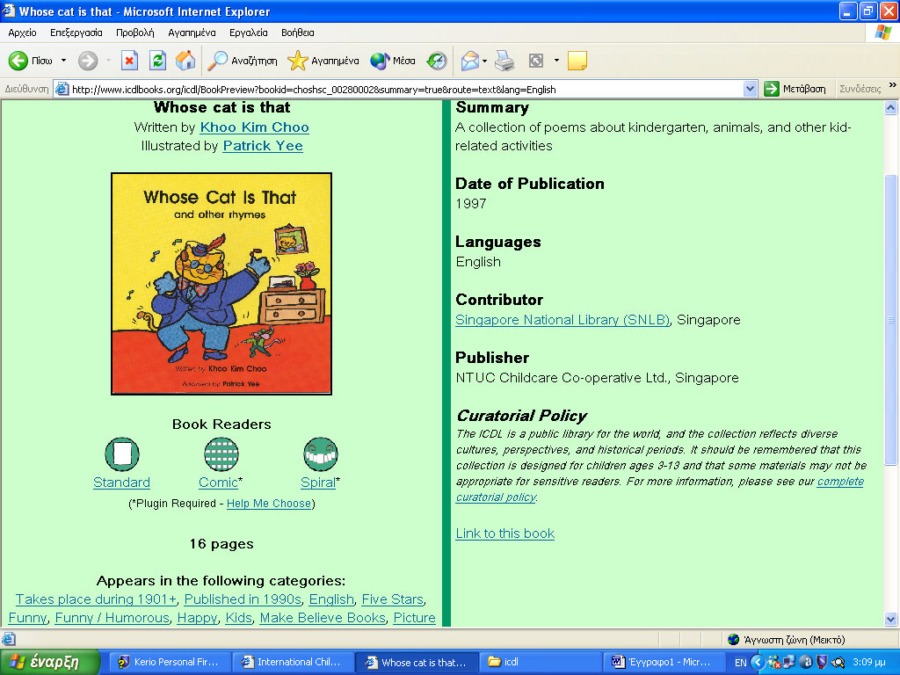

1. Εξώφυλλο, συγγραφέας, εικονογράφος, έτος έκδοσης, εκδότης, δωρητής, περίληψη του περιεχομένου του, άλλες σχετικές κατηγορίες στις οποίες εντάσσεται το βιβλίο, ενώ παράλληλα έχει κανείς τη δυνατότητα επιλογής γλώσσας ανάγνωσης του βιβλίου μεταξύ 2 έως 18 διαφορετικών γλωσσών.
2. Πέντε διαφορετικές δυνατότητες ανάγνωσης του βιβλίου, με άλλα λόγια 5 Book Readers (αναγνώστες). Αυτοί είναι :
- Standard Reader : ο χρήστης χρησιμοποιώντας αυτόν τον reader έχει τη δυνατότητα να δει μια σελίδα κάθε φορά. Με τη χρήση των κατάλληλων βελών της οθόνης μπορεί να μετακινηθεί στην προηγούμενη ή στην επόμενη σελίδα κάτι το οποίο μπορεί να κάνει και με την χρήση των αντίστοιχων πλήκτρων από το πληκτρολόγιό του. Ο συγκεκριμένος reader δουλεύει σε οποιονδήποτε υπολογιστή χωρίς να απαιτείται ειδικό πρόγραμμα (plugin).
- Plus Reader : Εμφανίζει τις σελίδες όπως ο παραπάνω απαιτώντας όμως ειδικό πρόγραμμα (DJVU Plugin), έχοντας έτσι τη δυνατότητα να εμφανίζει πιο καθαρό το κείμενο του βιβλίου και η καταφόρτηση (download) να γίνεται πιο γρήγορα.
- Comic Strip Reader : Ξεδιπλώνει τις σελίδες του βιβλίου σαν να είναι μέρος ενός κόμικς (σκίτσων). Δίνεται έτσι η δυνατότητα στα παιδιά να διαπιστώσουν εάν ένα βιβλίο έχει πολλές εικόνες ή πιο πολλές λέξεις, κάτι το οποίο τα παιδιά συχνά κάνουν με τα φυσικά βιβλία ξεφυλλίζοντας τα από τη στιγμή που θα έρθουν στα χέρια τους. Επίσης επιτρέπει την ταχύτατη πλοήγηση σε οποιαδήποτε συγκεκριμένη σελίδα κάνοντας ζουμ σε αυτή. Τέλος απαιτεί ειδικό πρόγραμμα (Java Webstart Plugin).
- Spiral Reader : Είναι ο πιο πρωτότυπος reader. Δείχνει την τρέχουσα σελίδα στο μέσο της οθόνης μεταξύ δύο σπιράλ. Το σπιράλ στα αριστερά δείχνει τις προηγούμενες σελίδες, ενώ το σπιράλ στα δεξιά τις επόμενες. Επίσης δείχνει τις σελίδες γραμμικά , παρέχοντας έτσι τη δυνατότητα στους χρήστες μια γρήγορη ιδέα του βιβλίου και υποστηρίζει την ταχύτατη πλοήγηση μεταξύ των σελίδων. Φυσικά και αυτός απαιτεί ειδικό πρόγραμμα (Java Webstart Plugin).
- Adobe Reader : Παρέχει την δυνατότητα ανάγνωσης βιβλίων που προστατεύονται από άποψη πνευματικών δικαιωμάτων και απαιτεί ειδικό πρόγραμμα (Adobe Reader).
Αξίζει να σημειωθεί ότι η ψηφιακή βιβλιοθήκη παρέχει βοήθεια στα παιδιά σχετικά με τους διάφορους τρόπους ανάγνωσης των βιβλίων, γεγονός που την κάνει ακόμα πιο φιλική και καθόλου απόμακρη.
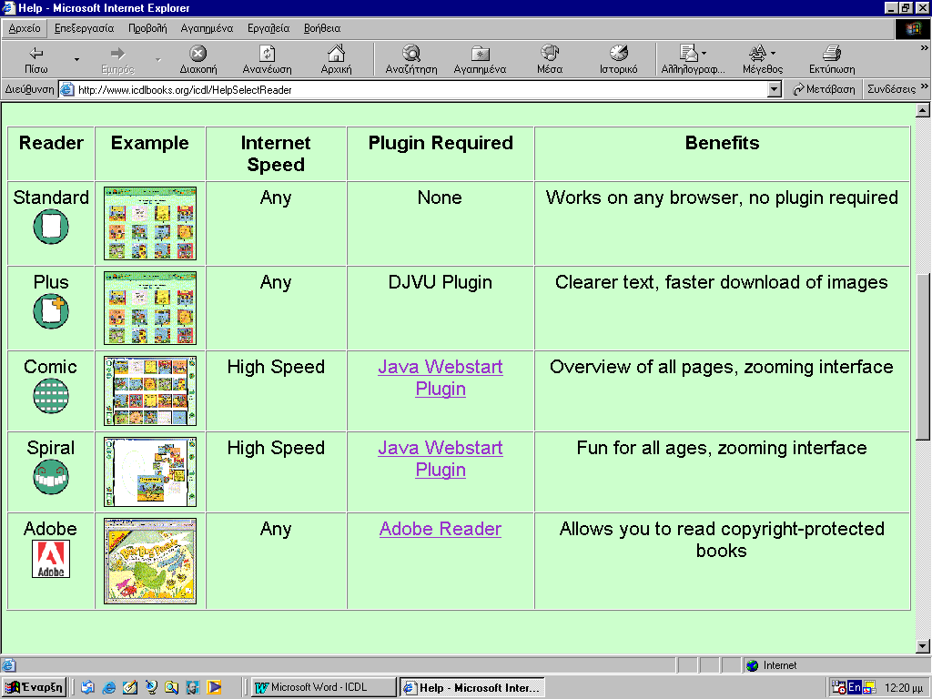
Παρακάτω δίνεται ένας συγκεντρωτικός πίνακας των 5 προαναφερόμενων readers.

Επιλογή Research

Η επιλογή Research παρέχει τη δυνατότητα να αναζητηθούν :
1. Papers : Άρθρα σχετικά με την παιδική ψηφιακή βιβλιοθήκη δημοσιευμένα σε περιοδικά.
2. Videos : Αναφερόμενα πάντα στην ICDL.
3. Activities : Video σχετικό με την δημιουργία της ICDL.
4. Fun Facts : Στατιστικά αποτελέσματα ενός χρόνου (2003), από τα οποία ενδιαφέρον παρουσιάζουν τα εξής :
- Οι χρήστες ανήλθαν στους 90.000, από τους οποίους ποσοστό 34% ήταν προχωρημένοι.
- Οι χρήστες προήλθαν από 168 χώρες, στη κορυφή των οποίων βρίσκονται οι Ηνωμένες Πολιτείες Αμερικής με ποσοστό πάνω από 50% των χρηστών της ICDL.
- Έγινε ανάγνωση 180.500 βιβλίων.
- Πραγματοποιήθηκαν 300.000 αναζητήσεις, με κορυφαία την κατηγορία βιβλίων για παιδιά ηλικίας 3 έως 5 ετών.
- ICDL on the Road : Περιλαμβάνει συνέδρια και events.
- IMLS Research : Μέθοδος ανάπτυξης της συλλογής με τη συμμετοχή παιδιών από όλο τον κόσμο. Εξαιτίας του γεγονότος ότι η ψηφιακή βιβλιοθήκη προσφέρει μια παγκόσμια συλλογή, ήταν καθήκον των υπευθύνων να δείξουν ενδιαφέρον να καταλάβουν πως τα παιδιά αντιλαμβάνονται άλλους πολιτισμούς έξω από τον δικό τους. Επιπρόσθετα, εξαιτίας του ότι τα παιδιά από όλο τον κόσμο μπορούν να προσπελάσουν τη συλλογή της ICDL, οδηγήθηκαν οι υπεύθυνοι στη συνεργασία με παιδιά όχι μόνο από τις Ηνωμένες Πολιτείες Αμερικής, αλλά και από άλλα μέρη. Έτσι την άνοιξη του 2003 το Institute of Museum and Library Services, η Microsoft Corporation και το National Science Foundation άρχισαν να χρηματοδοτούν τη συνεργασία με 12 παιδιά, τους γονείς τους, δασκάλους και βιβλιοθηκονόμους από 4 χώρες : Νέα Ζηλανδία, Γερμανία, Ονδούρα και Ηνωμένες Πολιτείες. Ανέλαβαν λοιπόν να διεξάγουν συζητήσεις μια φορά το χρόνο και για διάστημα 3 ετών, όπως επίσης να συγκεντρώνουν σχέδια, αξιολογήσεις και περιλήψεις των παιδιών από διαφορετικά βιβλία της ICDL.
Πιο αναλυτικά : Ζητείται από τα παιδιά να διαβάζουν 4 βιβλία της ICDL κάθε μήνα. Μπορούν να διαβάσουν διαφορετικά βιβλία κάθε μήνα ή το ίδιο περισσότερες φορές. Κάθε μήνα τα παιδιά γράφουν περίληψη των βιβλίων, τα αξιολογούν, δίνοντάς τους από ένα έως 5 αστέρια, και κατηγοριοποιούν τα συναισθήματά τους σχετικά με ένα βιβλίο, δηλαδή εάν τα έκανε να αισθανθούν χαρούμενα, λυπημένα, μπερδεμένα, κτλ. Ακόμα από κάθε παιδί ζητείται να επιλέξει ένα βιβλίο, που κατά τη γνώμη του θα έπρεπε να προστεθεί στη συλλογή.
Κατόπιν 4 φορές τον χρόνο κάθε παιδί απαντά μόνο μία από τις εξής ερωτήσεις:
- Τι κάνεις για να διασκεδάσεις ;
- Τι είδους πράγματα κάνεις στη βιβλιοθήκη του σχολείου σου/ δημόσια βιβλιοθήκη;
- Αν μπορούσες να κατασκευάσεις ένα computer του μέλλοντος τι ακριβώς θα ήταν;
- Αν μπορούσες να ζήσεις οπουδήποτε στον κόσμο, που θα ήταν και γιατί;
Τα παιδιά απαντούν σε αυτές τις ερωτήσεις βιντεοσκοπώντας με μια ψηφιακή κάμερα διάφορες εικόνες και αντικαθιστώντας τις εικόνες με κείμενο σε μια ιστοσελίδα. Αυτές οι ίδιες 4 ερωτήσεις ερωτούνται κάθε χρόνο για να γίνει κατανοητό πως τα παιδιά (ίσως) αλλάζουν.
Τελικά, κάθε χρόνο όλα τα 12 παιδιά, οι γονείς τους, οι δάσκαλοι, οι βιβλιοθηκονόμοι υποβάλλονται στο ίδιο σετ ερωτήσεων, το οποίο στηρίζεται στην χρήση των βιβλίων, των βιβλιοθηκών και της τεχνολογίας από τα παιδιά και στις αντιλήψεις τους για τον πολιτισμό. Οι συνεντεύξεις ηχογραφούνται ή παρακολουθούνται με κάμερα και σημειώσεις κρατούνται από τους ερευνητές. Τα αποτελέσματα του πρώτου χρόνου αναλύονται κατά τη διάρκεια του τρέχοντος έτους, για να διαπιστωθούν ομοιότητες και διαφορές ανάμεσα στα παιδιά από διαφορετικά μέρη του κόσμου.

Επιλογή People
Η επιλογή People εμφανίζει τις 5 κατηγορίες ανθρώπων που «εμπλέκονται» με την ICDL. Αυτές είναι :
- Our Team : Άτομα του Human – Computer Interaction Lab του Πανεπιστημίου του Maryland και του Internet Archive.
- Kidsteam : Η ομάδα των 6 παιδιών που συνεργάζονται με τους ενήλικες.
- ICDL Participants : Βιβλιοθήκες, εκδότες, συγγραφείς/ εικονογράφοι και άλλοι οργανισμοί.
- Volunteers : Εθελοντές μεταφραστές των βιβλίων σε διάφορες γλώσσες.
- Advisory Board : Συμβουλευτική Επιτροπή αποτελούμενη από βιβλιοθηκονόμους, συγγραφείς, εικονογράφους, εκδότες.

Επιλογή Collection
Η επιλογή Collection περιλαμβάνει τα ακόλουθα ενδιαφέροντα στοιχεία :
1. Book List : Όλα τα βιβλία (αυτή τη στιγμή 511, αναδεικνυόμενα ανά 12άδες).
2. Featured Books : Προτεινόμενα από τα ίδια τα παιδιά (χρήστες της βιβλιοθήκης) βιβλία.
3. Εφορευτικές Πολιτικές (Curatorial Policies) :
- Selection Criteria for the ICDL : Τα βιβλία που επιλέγονται για να εισαχθούν στην συλλογή της βιβλιοθήκης πρέπει να :
- Υποστηρίζουν την κατανόηση των ομοιοτήτων και διαφορών μεταξύ ανθρώπων, χωρών, πολιτισμών.
- Προάγουν την ανεκτικότητα και την αποδοχή των άλλων.
- Συνεισφέρουν στην κατανόηση των παιδιών της ποικιλίας της παγκόσμιας κοινωνίας.
- Αντικατροπτίζουν με ακρίβεια τις φιλοδοξίες, τη συμπεριφορά, τα προβλήματα και/ τις ιδέες που παρουσιάζουν.
- Έχουν μεγάλο βαθμό ελκυστικότητας για παιδιά ηλικίας 3 έως 13 ετών.
- Συμφωνούν με επιστημονικά αποδεκτά ποιοτικά πρότυπα σε θέματα περιεχομένου και παρουσίασης.
- Θεωρούνται σχετικά με τον σημερινό κόσμο των παιδιών.
- Να παρουσιάζονται στην ολότητα τους και να μην διασκευάζονται ή συντομεύονται από την πραγματική τους έκδοση. Παρόλα αυτά εργασίες που έχουν δημοσιευθεί ως συντομεύσεις ή διασκευές μπορούν να ενταχθούν στην συλλογή.
- Να παρουσιάζονται αποτελεσματικά σε ψηφιακή μορφή.
- Acquisition process : αναφέρονται οι διαδικασίες απόκτησης των βιβλίων. Αυτές είναι :
- Από συνεισφορές δημιουργών – εκδοτών.
- Από συνεισφορές Δημοσίων Βιβλιοθηκών ή άλλων δημοσίων υπηρεσιών.
- Ύστερα από συμφωνία μεταξύ της ICDL και του δημιουργού ή του εκδότη ή οποιουδήποτε άλλου προσώπου, που έχει τα πνευματικά δικαιώματα της εργασίας.
- Συνεργατικά αποκτώμενα από την ICDL και άλλες ιδιωτικές ή δημόσιες συλλογές.
- Ειδικά αναπτυγμένα για την ICDL.
Είναι απαραίτητο να τονισθεί στο σημείο αυτό ότι βασική αρχή της ICDL αποτελεί η ελεύθερη διαθεσιμότητα του υλικού της στους χρήστες.
- Reconsideration of Materials : Την ευθύνη για την διατήρηση ή απόσυρση του υλικού έχει ο διευθυντής της βιβλιοθήκης, αφού αρχικά συμβουλευτεί τους εξής : την National Advisory Board of Librarians και/ ή την International Advisory Board.
4. Digitization Process : Διαδικασία ψηφιοποίησης. Οφείλεται να αναφερθεί ότι :
- Παρουσιάζεται η φυσική μορφή του βιβλίου.
- Τα πρότυπα ψηφιοποίησης ενημερώνονται και ακολουθούν αυτά της Βιβλιοθήκης του Κογκρέσσου.
5. Scanning Procedures : Μέθοδοι σάρωσης. Στο σημείο αυτό αναφέρεται ότι τα νεότερα βιβλία χωρίζονται στις ξεχωριστές τους σελίδες προκειμένου να «υποστούν» την διαδικασία της σάρωσης, ενώ αντίθετα τα παλαιότερα προετοιμάζονται καταλλήλως με σκοπό την αποφυγή της καταστροφής τους.
6. How to Contribute : Πληροφορίες για όσους θα ήθελαν να συνεισφέρουν στην συλλογή της ICDL.
7. Copyright Policies : Προτάσεις για την απόκτηση βιβλίων μπορεί να γίνουν είτε από τα ίδια τα παιδιά είτε από εκπαιδευτικούς, βιβλιοθηκονόμους και ερευνητές. Η ICDL σέβεται τα πνευματικά δικαιώματα ιδιοκτησίας. Για το λόγο αυτό τα νεότερα βιβλία, που φέρουν copyrights, προστίθενται στην συλλογή ύστερα από την άδεια του συγγραφέα ή του εικονογράφου. Αντιθέτως τα παλιότερα βιβλία χωρίς copyrights προστίθενται χωρίς άδεια. Επίσης πρέπει να τονισθεί ότι το λογισμικό της ICDL δεν υποστηρίζει την εκτύπωση, την αποστολή ή την αποθήκευση υλικού διαθέσιμου μέσω αυτής.

Επιλογές Contact - Press
Η επιλογή Contact παρέχει τη δυνατότητα να στείλει κανείς e-mail ή να συμπληρώσει μια ειδική φόρμα υποβάλλοντας προτάσεις προς την ICDL.
Η επιλογή Press δίνει την ευκαιρία να εξερευνήσει κανείς άρθρα και ανακοινώσεις στον τύπο αναφορικά πάντα στην ICDL.

Επιλογή Be an Ambassador
To ICDL Ambassador project είναι ένα δίκτυο εθελοντών, που χρησιμοποιούν τη συλλογή της ICDL σε σχολεία, δημόσιες βιβλιοθήκες, κέντρα επικοινωνίας και άλλες υπηρεσίες. Ο αρχικός σκοπός του δικτύου είναι να κάνουν γνωστές και να μοιραστούν πληροφορίες σχετικές με το πως δάσκαλοι, βιβλιοθηκονόμοι και παιδιά χρησιμοποιούν τη συλλογή. Δίνεται ηλεκτρονική φόρμα συμπλήρωσης των στοιχείων όσων ενδιαφέρονται να γίνουν μέλη του δικτύου αυτού. Ο κάθε ενδιαφερόμενος μπορεί να επιλέξει μεταξύ των παρακάτω προνομίων :
- Παραλαβή συστάσεων «Χαρακτηριστικών Βιβλίων».
- Παροχή σύντομων περιγραφών τρόπων με τους οποίους χρησιμοποιείται η συλλογή της ICDL.
- Αναγνώριση ειδικών γλωσσικών αναγκών.
- Προβολή της χρήσης της ICDL στη δική σου κοινότητα.
- Αναγνώριση και/ ή εξυπηρέτηση ενός είδους συνδέσμου από άτομα και οργανισμούς, που θα μπορούσαν να προτείνουν βιβλία με σκοπό τη συμπερίληψή τους στη συλλογή.
- Χρήση σαν ένα δοκιμαστικό site για την ανάπτυξη λογισμικού.
- Χρήση σαν ένα δοκιμαστικό site για εκπαιδευτική χρήση της ICDL.

10.Κριτική – σχόλια για την ICDL

Θετικά
- Η ICDL αναπτύχθηκε από ομάδα του Πανεπιστημίου του Maryland και συγκεκριμένα του τμήματος Human – Computer Interaction Laboratory, το οποίο εφαρμόζει διαφορετικές και αποτελεσματικές μεθοδολογίες σχεδίασης εργαλείων με παιδιά.
- Τον τελευταίο χρόνο αναπτύσσει μια μεθοδολογία συμμετοχής παιδιών από όλο τον κόσμο στην ανάπτυξη της συλλογής.
- Περιέχει ελεύθερα διαθέσιμα βιβλία.
- Δυνατότητα υποστήριξης 18 γλωσσών.
- Οργανωμένα εργαλεία αναζήτησης, που ανταποκρίνονται στις απαιτήσεις των παιδιών.
- Ποικίλους Book Readers, που καθιστούν πιο ενδιαφέρουσα και ευχάριστη την παρουσίαση των βιβλίων.
- Ενημερώνεται συχνά.
- Διαθέτει βιβλία το περιεχόμενο των οποίων κρίνεται ποιοτικό.

Αρνητικά
- Μέχρι και σήμερα περιέχει μόνο 511 βιβλία, συλλογή η οποία θεωρείται μικρή για μια διεθνή ψηφιακή βιβλιοθήκη για παιδιά, όταν μάλιστα ξεκίνησε τον Νοέμβριο του 2002 με 200 βιβλία και στοχεύει το 2007 να κατέχει 10.000 βιβλία, εύκολα καταλαβαίνει κανείς ότι ο ρυθμός ανάπτυξης της δεν είναι ιδιαίτερα γρήγορος.
- Το λογισμικό της ICDL δεν υποστηρίζει την εκτύπωση, αποστολή ή αποθήκευση υλικού διαθέσιμου μέσω αυτής.
- Πέρα από τα ψηφιοποιημένα βιβλία, την οργανωμένη αναζήτηση αυτών και την ακόμα καλύτερη παρουσίασή τους δεν περιλαμβάνει δραστηριότητες, στις οποίες θα μπορούσαν τα ίδια τα παιδιά να συμμετέχουν κάνοντας εξερευνήσεις, σχεδιάζοντας εικόνες, ακούγοντας ιστορίες, επιλέγοντας διαδρομές ή ακόμα και παρακολουθώντας βίντεο. Με άλλα λόγια δεν είναι πολυμεσική ψηφιακή βιβλιοθήκη.

Αναφέρθηκαν τα πιο σημαντικά θετικά και αρνητικά στοιχεία της International Children’s Digital Library δεδομένου ότι θα μπορούσαν να προκύψουν και άλλα από ιδιαίτερες λεπτομέρειες της βιβλιοθήκης.

11.Μελλοντικές τάσεις της ICDL

Κύριος στόχος της βιβλιοθήκης αποτελεί η δημιουργία συλλογής περισσοτέρων των 10.000 βιβλίων σε 100 τουλάχιστον γλώσσες, που θα είναι ελεύθερα διαθέσιμα σε παιδιά, δασκάλους, βιβλιοθηκονόμους, γονείς και επιστήμονες σε όλο τον κόσμο μέσω του Internet. Ύστερα από ανάγνωση σχετικών άρθρων η ICDL οριοθετεί την επίτευξη του στόχου της το έτος 2007. Αν και όπως τονίσθηκε παραπάνω ο ρυθμός αύξησης του αριθμού των ψηφιακών αντικείμενων δεν θεωρείται ιδιαίτερα ικανοποιητικός. Εντούτοις θα είμαστε πάντα ενήμεροι για την πορεία της στο πέρασμα των χρόνων, οπότε σε λίγα χρόνια θα βρισκόμαστε σε καλύτερη θέση να κρίνουμε τη δουλειά που έχει γίνει.

12.Story Place : The Children’s Digital Library

Αποτελεί μια πολυμεσική ψηφιακή βιβλιοθήκη για παιδιά. Ξεκίνησε το 1999 από τη Δημόσια Βιβλιοθήκη του Charlotee - Mecklenburg County και με τη βοήθεια και άλλων βιβλιοθηκονόμων και ειδικών πάνω σε θέματα παιδιών και ανάπτυξης ιστοσελίδων έκανε την είσοδο της στο Internet την άνοιξη του 2000.
Νέες δραστηριότητες και θέματα προστίθενται κάθε μήνα και θα μπορούσε μια όχι αναγκαστικά εκτεταμένη παρουσίασή της να δώσει μια άλλη οπτική γωνία των παιδικών ψηφιακών βιβλιοθηκών.
Πληκτρολογώντας το URL της http://www.storyplace.org μας εμφανίζεται η αρχική σελίδα της ενώ ταυτόχρονα μας δίνει τη δυνατότητα να επιλέξουμε γλώσσα μεταξύ της αγγλικής και ισπανικής :
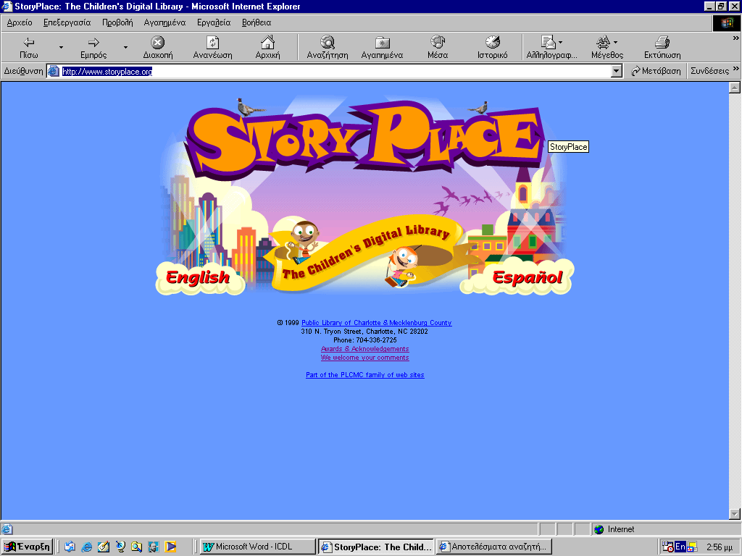

Επιλέγοντας λοιπόν τα αγγλικά ερχόμαστε στη παρακάτω σελίδα :
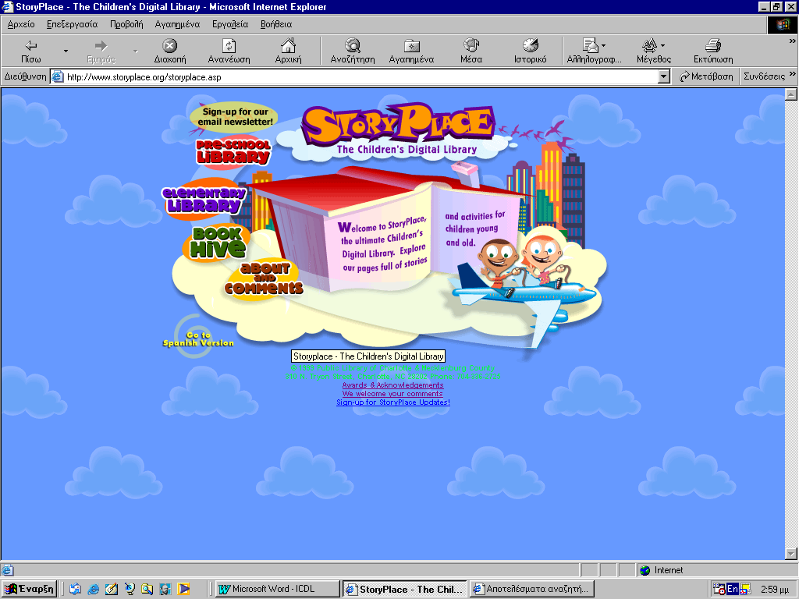
Η συγκεκριμένη ψηφιακή βιβλιοθήκη χωρίζεται σε 2 τμήματα : την Pre-School Library και την Elementary Library.

- Pre – School Library

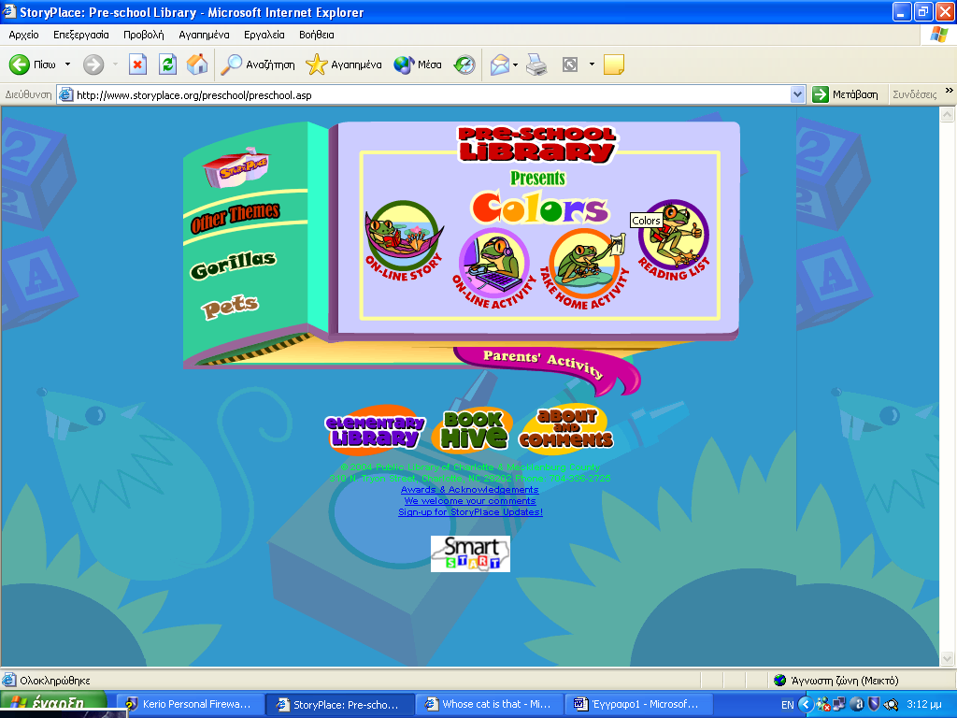

Περιλαμβάνει τα εξής :
- On-line Story : Παρουσιάζει ιστορίες με χρήση πολυμέσων.
- On-line Activity : Παρουσιάζει δραστηριότητες δίνοντας την ευκαιρία και στα παιδιά να συμμετέχουν κάνοντας επιλογές ονομάτων, αντικειμένων κ.ά.
- Take Home Activity : Παρέχει εργασίες για το σπίτι (π.χ. του στυλ ένωσε τις γραμμές από το παρακάτω σχέδιο).
- Reading List : Προτεινόμενα βιβλία για αγορά.
- Parents’ Activity : Εργασίες που απευθύνονται σε γονείς με σκοπό να αλληλεπιδρούν αποτελεσματικά και δημιουργικά με τα παιδιά τους (π.χ. η ανάγνωση ενός βιβλίου με σκοπό να χρησιμοποιηθεί το λεξιλόγιο των ηρώων του στην μεταξύ των γονιών και παιδιών ομιλία).
Όλα τα παραπάνω περιστρέφονται γύρω από το ίδιο θέμα κάθε φορά, ενώ υπάρχει η δυνατότητα επιλογής διαφορετικού θέματος (μουσική, ψάρια, χρώματα, σαύρες, τρένα κ.ά.).

- Elementary Library

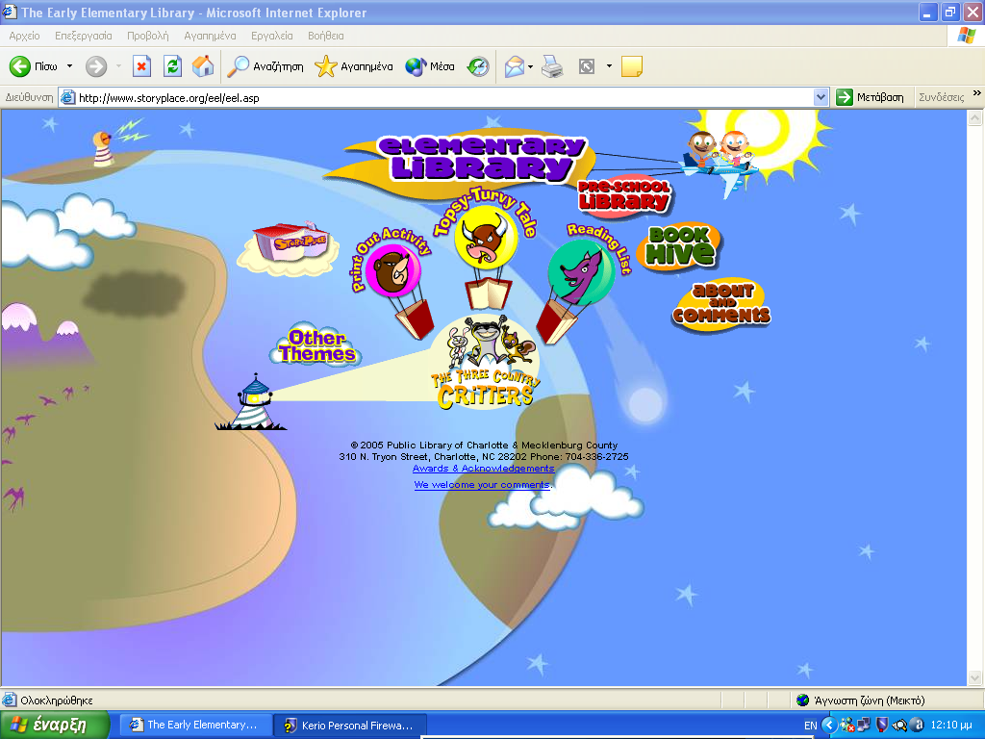

Περιλαμβάνει τα εξής :
- Print-Out Activity : Παρέχει τη δυνατότητα συνδυασμού αντικειμένων με σκοπό να δημιουργηθεί το κατάλληλο αντικείμενο κάθε φορά (π.χ. ένα βιβλίο για δεινόσαυρους).
- Topsy Turvy Tale : Παρουσιάζει παραμύθια σε πολυμεσική μορφή.
- Reading List : Προτεινόμενα βιβλία για αγορά.
Κι εδώ όλα τα παραπάνω περιστρέφονται γύρω από το ίδιο θέμα κάθε φορά, ενώ υπάρχει η δυνατότητα επιλογής διαφορετικού θέματος.

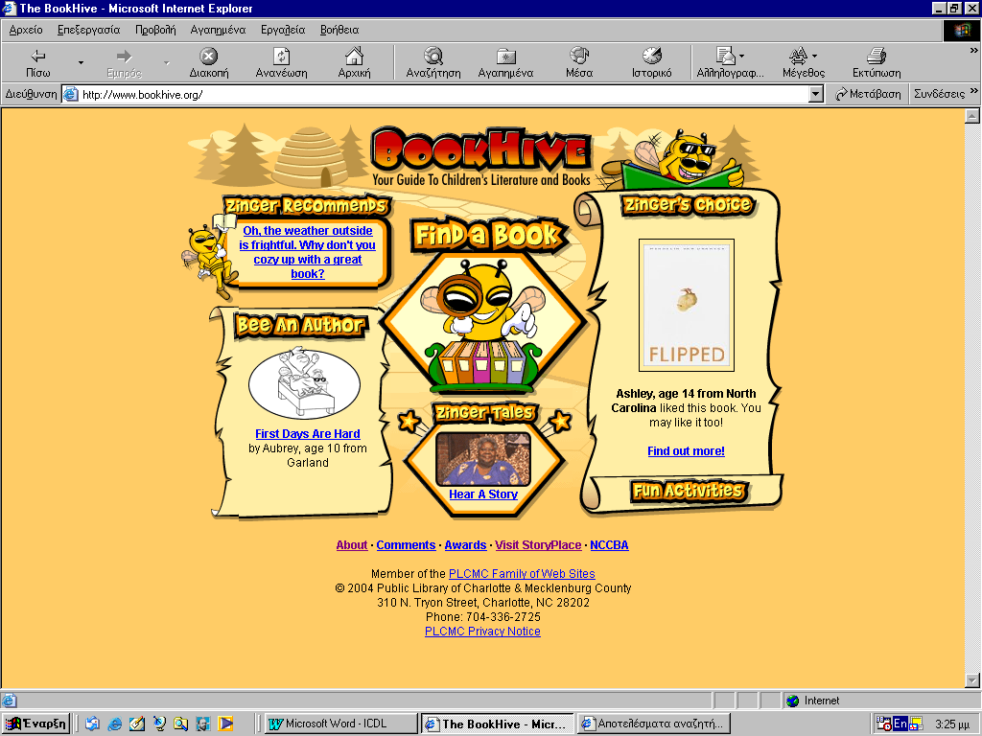
Επιλογή Book Hive

Αποτελεί έναν οδηγό στην Παιδική Λογοτεχνία και τα βιβλία. Το συγκεκριμένο site λειτουργεί «αδερφικά» ως προς τo Story Place. Αναπτύχθηκε και αυτό από την ίδια ομάδα το 1999. Δυστυχώς δεν παρέχει τα βιβλία ψηφιοποιημένα αλλά δίνει τη δυνατότητα στα παιδιά να γράψουν τη δική τους ιστορία, να ακούσουν μια ιστορία, να ζωγραφίσουν και να σχεδιάσουν. Περιλαμβάνει:
- Quick Search : Γρήγορη αναζήτηση με βάση συγγραφέα και εικονογράφο.
- Advanced Search : Προχωρημένη αναζήτηση με βάση συγγραφέα, τίτλο, εικονογράφο, ηλικία βιβλίων, κοινό προς το οποίο απευθύνεται το βιβλίο, ενδιαφέρουσα κατηγορία, αριθμό σελίδων του βιβλίου, κριτική.

Απαιτήσεις τους συστήματος :
To Story Place χρησιμοποιεί το πρόγραμμα Flash 5.0 (ή και καλύτερο) για να αποδίδει τα πολυμέσα και τον ήχο. Οι δραστηριότητες των γονιών παρέχονται σε φόρμα PDF και απαιτούν Adobe Acrobat Reader.

13.Συμπέρασμα

Η σχέση της πληροφορίας και της εκπαίδευσης γίνεται όλο και πιο στενή σαν αποτέλεσμα της ανάπτυξης των τεχνολογιών πληροφόρησης. Η αλλαγή του εκπαιδευτικού στυλ, από παραδοσιακό σε σύγχρονο τεχνολογικό, έχει σαν αποτέλεσμα την παραγωγή μιας δυνατής και επαναστατικής ανάγκης για εκπαιδευτικές υπηρεσίες πληροφόρησης. Ένα από τα πιο συναρπαστικά αποτελέσματα της νέας ψηφιακής τεχνολογίας είναι η αύξηση της πρόσβασης στην γνώση οδηγώντας στην παραγωγή ψηφιακών βιβλιοθηκών. Τα παιδιά είναι το μέλλον μιας χώρας. Οι ψηφιακές βιβλιοθήκες για παιδιά θα παρέχουν ένα καλύτερο περιβάλλον μάθησης για την εκπαίδευσή τους και την εν γένει διαμόρφωσή τους.

14.Ερωτήματα – Προβληματισμοί για συζήτηση

- Ποια είναι τα κριτήρια επιλογής των παιδιών που συμμετέχουν στη διαδικασία σχεδίασης εργαλείων;
Τα πιο κατάλληλα παιδιά για το σκοπό αυτό είναι εκείνα που ενθουσιάζονται με την τεχνολογία, απολαμβάνουν να συνεργάζονται με άλλα παιδιά και δεν φοβούνται επίσης να δουλεύουν με ενήλικες. Τα παιδιά πρέπει να «στοχάζονται» και να εκφράζονται προφορικά, ενώ δεν χρειάζεται να έχουν μεγάλη εμπειρία από τεχνολογία. Επιπλέον απαραίτητα προϋπόθεση για την επιλογή τους είναι και η συγκατάθεση των γονιών τους.
- Οι συνεργάτες - παιδιά του HCIL του Πανεπιστημίου του Maryland πληρώνονται όπως και οι ενήλικες;
Κάθε παιδί υπογράφει ετήσιο συμβόλαιο συνεργασίας με την ομάδα. Στο τέλος αυτού του χρόνου λαμβάνουν ένα δώρο, ενώ κατά τη διάρκεια εφοδιάζονται με ψηφιακές κάμερες, playstations, ηλεκτρονικά ζώα, gameboys κ.ά.
- Γιατί θεωρείται πρόκληση για τους ενήλικες η εργασία με παιδιά;
Γιατί οι ενήλικες πρέπει να μάθουν να δουλεύουν με παιδιά σαν ίσοι συνεργάτες και να θεωρούν τις ιδέες τους τόσο σημαντικές όσο και τις δικές τους.
- Θα μπορούσαν τα ψηφιοποιημένα βιβλία μιας παιδικής ψηφιακής βιβλιοθήκης να αποκτήσουν πιο μεγάλη σημασία στη ζωή ενός παιδιού σε σχέση τα έντυπα παιδικά βιβλία;
Όσο και αν ενθουσιάζονται τα παιδιά με την τεχνολογία και τις δυνατότητες, που αυτή τους παρέχει, τίποτα δεν πρόκειται να αντικαταστήσει την ευχάριστη αφή που ένα εικονογραφημένο παιδικό βιβλίο μπορεί να έχει. Στα πλαίσια του παραπάνω project διαπιστώθηκε ότι τα παιδιά προσελκύονταν από τα ψηφιοποιημένα βιβλία, αλλά ταυτόχρονα δεν ξέφευγαν της προσοχής τους έντυπα βιβλία με ελκυστικό εξώφυλλο και περιεχόμενο.
- Πώς θα μπορούσαμε εμείς να επωφεληθούμε από την ICDL και γενικώς από οποιαδήποτε παιδική ψηφιακή βιβλιοθήκη;
Μπορούμε να επωφεληθούμε με τους εξής τρόπους :
  - Ξεφυλλίζοντας στο μέλλον με τα δικά μας παιδιά τα βιβλία των συλλογών τους.
  - Ως εργαζόμενοι δημόσιας ή λαϊκής βιβλιοθήκης ή ακαδημαϊκής σχετιζόμενης με παιδιά, θα μπορούσαμε πέρα από την παροχή της εξασφάλισης πρόσβασης σε αυτές, που θα μας εξασφαλίσει την αύξηση του αριθμού βιβλίων της δικής μας συλλογής, να γίνουμε και μέλη ειδικών δικτύων, όπως το ICDL Ambassadors, για να μπορέσουμε να επωφεληθούμε περισσότερο μεθοδικά και αποτελεσματικά.

Ευρετήριο

a
acquisition process 12
activities 10
adobe reader 10
advanced search 8, 18
advisory board 12
ambassador 2, 13
animal blocks 7
b
book hive 18
book list 12
book readers 2, 9, 13
c
classroom of the future 6
collection 2, 12
comic strip reader 9
contact 2, 13
contextual inquiry 4
copyright policies 13
criteria 12
curatorial policies 12
d
design partner 6
digitization process 12
e
elementary library 15, 17
f
featured books 12
fun facts 10
h
human – computer interaction lab 6, 7, 11
i
icdl 2, 7, 10, 11, 12, 13, 14, 19
ice-breaker 3, 5
informant 6
institute of museum and library services 7, 11
interactor 5
interliving 6
k
keyword search 8
kidpad 6
kidsteam 11
l
links 22
location search 8
m
microsoft corporation 7, 11
n
national science foundation 7, 11
note-takers 5
o
on-line activity 16
on-line story 16
our team 11
p
p.e.t.s. (personal electronic teller of stories) 6
papers 10
parents’ activity 16
participants 12
participatory design 5
people 2, 11
plus reader 9
pre-school library 15
press 2, 13
print-out activity 17
projects 2, 3, 6
q
quick search 18
r
reading list 16, 17
reconsideration 12
research 2, 10, 11
s
scannig procedures 12
searchkids 6
simple search 8
spiral reader 10
standard reader 9
story place 2, 3, 14, 18
storyrooms 6
t
take home activity 16
technology immersion 5
tester 6
topsy turvy tale 17
u
user 6
v
videos 10
volunteers 12
α
άρθρα 10, 22
μ
μεθοδολογία 3, 4, 5, 13
π
παιδιά 2, 3, 4, 5, 6, 7, 9, 10, 11, 12, 13, 14, 16, 18, 19
ς
σχόλια 2, 3, 13
τ
τάσεις 2, 3, 14
ψ
ψηφιακή βιβλιοθήκη 3, 6, 7, 10, 11, 14, 15, 19

15.Σχετικά links και άρθρα

Links
- http://www.icdlbooks.org
- http://storyplace.org/
- http://www.cs.umd.edu/hcil/kiddesign

Άρθρα

- Clamage, L., (2003), “Software by Kids”. Ανακτημένο από
http://www.voanews.com/This Week/article.cfm?objectIDE0779769-61F3-44D6-AC911550377C22
- Hourcade, J., Bederson, B., Druin, A., Rose, A., Farber, A., Takayama, Y., (2003), “The International Children’s Digital Library : Viewing Digital Books Online”. Ανακτημένο από ftp://ftp.cs.umd.edu/pub/hcil/Reports-Abstracts-Bibliography/2003-17html/2003-17.htm
- Druin, A., Revelle, G., Bederson, B., Hourcade, J., Farber, A., Lee, J., Campell, D., (2002), “A Collaborative Digital Library for Children: A Descriptive Study of Children’s collaborative Behavior and Dialogue”. Ανακτημένο από
http://www.cs.umd.edu/local-cgi-bin/hcil/sr.pl?number=2002-07
- Walker. L., (2002), “a Library For Young Browsers”. Ανακτημένο από
File//F:\dlchildren\A%20Library%20For%20Young%20Browsers.htm
- Druin, A., Bederson, B., Hourcade, J., Sherman, L., Revelle, G., Platner, M., Weng, S., (2000), “Designing a Digital Library for Young Children : An Intergenerational Partnership”. Ανακτημένο από
http://ftp.cs.umd.edu/pub/hcil/Reports-Abstracts-Bibliography/2000-18html/2000-18html
- Druin, A., (1999), “The Role of Children in the Design of the New Technology”. Ανακτημένο από http://www.cs.umd.edu/local-cgi-bin/hcil/rr.pl?number=99-23
- Druin, A., (1999), “Cooperative Inquiry : Developing New Technologies for Children with Children”. Ανακτημένο από
http://www.cs.umd.edu/local-cgi-bin/hcil/rr.pl?number=9-14
- Druin, A., Bederson, B., Boltman, A., Miura, A., Knotts – Callahau, D., Platt. M., (1998), “Children as Our Technology Design Partners”. Ανακτημένο από
ftp://cs.umd.edu/pub/hcil/Reports-stacts-Bibliography/98-03html/98-03.html

